
«Человек начинается с добра...» / В.Б.Подова- учитель начальных классов, г. Калуга МБОУ СОШ № 6 им. А.С. Пушкина, 2020.

Методическая разработка
Внеклассного мероприятия
По духовно- нравственному воспитанию
1 класс
Час общения:

2020
- АКТУАЛЬНОСТЬ

Младший школьный возраст – особый этап в формировании отношения человека к окружающему миру. Этот возраст благоприятен для формирования основ культуры поведения. Младшие школьники уже способны воспринимать требования к себе, они податливы внешнему влиянию, склонны к подражанию.
Развитие ребенка происходит постоянно. Чтобы умело и целенаправленно управлять развитием ребенка, необходимо постоянное и чуткое внимание к миру его мыслей, чувств, действительное знание всего, чем он живет, о чем мечтает. Нельзя рассматривать каждую из сторон воспитания как изолированный, самостоятельный процесс, все эти стороны взаимосвязаны.
Одним из аспектов воспитания является нравственное и духовное воспитание ребёнка. Воспитательная работа должна одновременно быть направлена и на всестороннее нравственное развитие учащихся, и на решение вполне конкретных для определенного этапа воспитательных задач. При этом нельзя не учитывать неравномерность нравственного воспитания, неодинаковую активность детей в различных сферах деятельности.
Об уровне воспитанности учащихся можно судить по их высказываниям и соображениям о себе, товарищах, других людях, по разнообразным вопросам этики и морали, непосредственного поведения и деятельности в различных ситуациях. Уже в начале работы важно выяснить, какие моральные представления сложились у детей, выявить недостатки в их воспитании, причины нарушения норм и правил поведения.
А причины эти бывают разные: ученики не знают, как следует вести себя; знают, но не считают это обязательным для себя, не желают вести себя правильно; взрослые, окружающие ребенка, не показывают образцов морального поведения; расхождение в требованиях родителей и педагогов заставляет ребенка приспосабливаться к противоречивым воспитательным воздействиям. Все это учитель должен знать и учитывать в работе.
Многие важные черты ребенка, его нравственного лица закладывается в начальных классах. Именно здесь ребенок получает основы знаний, здесь формируется и развивается особенности его характера, воли, нравственности.
Работу по нравственному воспитанию детей можно представить как последовательное решение таких задач:
• расширять, углублять и систематизировать знания детей о моральных нормах и правилах культурного поведения;
* вызвать у школьников активное желание культурно вести себя, соблюдать морально-этические нормы;
• формировать заботливое отношение к окружающим людям, к природе;
• развивать умение школьников справедливо оценивать свои и чужие поступки, обобщать и накапливать опыт нравственного поведения.
Следовательно, для решения поставленных задач, необходимо чёткое планирование воспитательной работы и разработке конспектов мероприятий по воспитанию нравственно- духовных ценностей у младших школьников.
В предлагаемой разработке конспекта внеклассного мероприятия представлены: откровенный разговор, этическая беседа, разнообразные жизненные ситуации, игры, притчи, пословицы и поговорки, а так же упражнения, которые помогут в привлечении первоклассников к нормам культуры поведения и взаимоотношений, общения.
Таким образом, нравственное развитие личности-процесс, продолжающийся на протяжении всей её сознательной жизни. Воспитание-это второе рождение. И нам, педагогам и родителям, надо помнить слова Я. Корчака «Воспитание ребенка – это не утешительная забава, а задание, требующее тяжелых переживаний, усилий, бессонных ночей и много, много мыслей».
- Целевая аудитория воспитательного мероприятия
Данное воспитательное мероприятие расчитано на возрастные и психологические особенности детей 7-8 лет (учеников 1 класса).
- Роль и место воспитательного мероприятия в системе работы классного руководителя
Данное мероприятие входит в план учебно- воспитательной работы педагога по направлению: нравственно- духовное воспитание в сетке мероприятий по внеклассной работе.
- Цель и задачи внеклассного мероприятия
Цель: расширить понятие о милосердии, доброте и толерантном отношение к другим, развивать умение анализировать свои поступки и поступки других, побудить учеников проявлять милосердие в повседневной жизни, воспитывать у детей одну из важных морально-духовних качеств — милосердие.
Задачи:
- Образовательные: дать определение понятию «добро», «милосердие». Учить детей воспринимать ситуации, анализировать их и находить пути выхода из подобных ситуаций.
- Воспитательные: воспитывать в сердцах учеников милосердие, доброе отношение к окружающему миру, людям, к инвалидам; оздать благоприятные условия для атмосферы доброты, сострадания, созидания в коллективе класса.
- Развивающие: развивать у учащихся общечеловеческие добродетели: помочь осознать значимость слова милосердия; закрепить и развить положительные тенденции в поведении; развивать память, мышление, речь.
- Форма проведения воспитательного мероприятия
Час общения – это форма воспитательной работы, при которой воспитанники под руководством педагога включаются в специально организованную деятельность, способствующую формированию системы отношений к окружающему миру, форма организации процесса непосредственного общения педагога с воспитанниками, где могут подниматься и решаться важные моральные и этические проблемы.
- Педагогические технологии, методы, приёмы, используемые для достижения планируемых результатов
Среди актуальных проблем, стоящих перед современной педагогической наукой, одна из важнейших – принадлежит разработке эффективных форм и методов воспитания культуры поведения младших школьников, подготовке их к полноценной жизни в обществе. Учитывая это, школе нужен педагогически инструментированный процесс личностно ориентированного воспитания, построенный на тесной связи знаний, чувств, поведения.
Один из самых действенных методов воспитания, который был применён в разработке конспекта - этическая беседа. Этическая беседа способствуют приобретению подрастающим поколением нравственных знаний, выработке у школьников этических представлений и понятий, воспитанию интереса к нравственным проблемам, стремлению к оценочной нравственной деятельности. Главное назначение этической беседы - помочь школьникам разобраться в сложных вопросах морали, помочь каждому школьнику осознать свой личный нравственный опыт поведения, привить воспитанникам умение вырабатывать нравственные взгляды. Итогом беседы является яркое, убедительное слово учителя, который делает вывод по обсуждаемому вопросу, дает практические рекомендации детям.
Среди разнообразных форм и методов воспитания культуры поведения важное место занимает игра. Именно игра-естественный для младших школьников вид деятельности, где они не только отражают реальную жизнь, но и перестраивают ее, анализируют поведение героев. Учитывая большой воспитательный потенциал игры, я считаю целессообразным её применение при разработке внеклассного воспитательного мероприятия для младших школьников.
Пословицы и поговорки –это своеобразный кодекс нравственного поведения, в них можно найти совет, поддержку, осуждение. Поэтому частью данного конспекта является народное творчество в виде пословиц и поговорок. Художественное слово может служить эталоном морали. При разработки данного мероприятия мною были написаны стихотворения по теме, для разучивания и прочтения их детьми с целью усвоения норм морали.
При разработке конспект применялись следующие методы: наглядные (видео, музыка, картинки), практические (упражнения), словесные (беседа, рассказ, рассуждение), игровые, методы проблемного обучения (ситуации и вопросы).
В данном конспекте использовались такие приёмы, как: 1. «Открытый микрофон». Данный приём помогает задействовать на мероприятии максимальное количество учащихся, узнать их уровень нравственно- духовных ценностей, выявит умения рассуждать на заданную тему; 2. Приём создания проблемных ситуаций и вопросов при разрешении которых учащиеся треннируются в нахождении оптимального решения для выхода из этой ситуации; 3. Интерактивная модель «Аквариум».
- Этапы подготовки и проведения мероприятия
Этапы подготовки:
1. Подготовительный:
-написание авторских стихов на тему «Добро»;
-распределение стихов среди учеников о добре и разучивание их наизусть;
-распределение ролей при выступлении учеников о том, что такое милосердие? Как возникло это слово? Какие правила жизни мы должны научиться соблюдать?
-сборка и подготовка необходимого материала для мероприятия (подбор пословиц на тематику добра, сказок, проблемных ситуаций, видеоматериала и аудио).
-работа по подготовке помещения для проведения мероприятия (оформление доски, плакаты с пословицами о добре, выставка уголка рисунков «Доброта в моих глазах»);
-подготовка необходимого оснащения (экран, ноутбук, колонки);
-подготовка дидактического и раздаточного материала.
Материалы и оборудование: раздаточный материал по количеству учеников «Сердца» разных цветов, раскраска- голуби (по количеству учеников), лучики с надписями, солнышко с надписьюю «Милосердие», пословицы, видеоклип «Земляне», музыка Secret Garden «Passacaglia», картинка «Мать и дитя-инвалид», картинки к игре «Лечим равнодушие», проектор, экран, ноутбук.
2. Основной этап:
Ход мероприятия:
1. Организационный момент
Приветствие.
Учитель: Среди невезения другого,
Среди невеселого дня
Скажите мне доброе слово –
Пусть слово- это утешит меня.
Прослушивание и просмотр видеоклипа «Земляне» (песня о добре и любви) 3 мин. 59 с.
2. Сообщение темы воспитательного мероприятия.
«Открытый микрофон»
- Ребята, просмотрев данный клип, как вы думаете, какую тему сегодня на часе общения мы затронем? (ответы учеников)
Учитель: Самая красивая музыка души-это доброта. Доброта-это неисчерпаемая человеческая ценность. Поэтому тема нашего часа общения: «Человек начинается с добра».
Упражнение «Круг добра»
У детей на партах лежат сердечки, на них надо написать своему другу пожелания на урок.
Затем дети обмениваются сердечками по цвету.
- Дорогие дети! На сегодняшний час общения я хочу обратиться к вашей душе. Душа – это хранилище тайн и чувств, воспоминаний и всего доброго и злого, это внутренний мир человека.
2. Основная часть
1. Рассмотрение проблемной ситуации
- Я предлагаю вам послушать сказку «Как девочка подружку искала» и после прослушивания хочу услышать ваши мнения о данной ситуации.
«Жила - была на земле девушка, которую звали Любовь. Не весело было ей жить на свете без подружки. Вот и обратилась она к седому, старому мужчине, который прожил уже более ста лет.
- Помогите мне, дедушка, выбрать подружку, чтобы я могла дружить с ней всю жизнь. Подумал волшебник и сказал:
- Приходи ко мне завтра утром, когда споют первые птички и роса еще не сойдет.
Утром, когда ярко солнышко осветило землю, пришла Любовь на назначенное место и увидела: стоят пять прекрасных девушек.
- Вот выбирай, - сказал волшебник. - Одну зовут радость, другую – нрав, третью – красота, четвертую – щедрость, пятую – Доброта.
- Все они прекрасны, - сказала Любовь. - Не знаю, кого и выбрать…
- Твоя правда, - ответил волшебник, - все хороши, и ты в жизни ещё встретишься с ними, а возможно, и будешь дружить, но выбери только одну из них. Она и будет тебе подругой на всю жизнь.
Подошла любовь к девушкам поближе и посмотрела в глаза каждой. Она задумалась, а потом подошла к Доброте и протянула ей руку…».
Проблемные вопросы:
- А кого выбрали бы вы?
- Почему по-вашему, Любовь остановила свой выбор именно на доброте? (ответы учеников)
-Ребята, вы верно рассуждаете. Ведь доброта, это очень важное качество для человека. Творить добро- это миссия каждого из нас. Послушайте стихотворение собственного сочинения, которое так и называется «Твори добро».
Учитель рассказывает стихотворение под музыку Secret Garden «Passacaglia»:
«Твори добро»
Твоё добро- частичка сердца,
Твори его- оно полезно…
Ты старашим- место уступай,
Мамуле чаще помогай.
Согрей ты друга в холод, зной,
Напои цветок водой.
Будь вежлив, честен, справедлив,
И не таи в душе обид.
Ты улыбайся каждый день,
И помни мудрые слова:
«Красив не тот, кто внешне получился,
А тот, кто с добротой в душе родился»!
В.Б. Подова
-Вам понравилось моё стихотворение?
-Скажите пожалуйста, что по- вашему означает творить добро? (рассуждения учеников)
Беседа
- Все вы стремитесь быть хорошими людьми. Очень хочется услышать от вас, какой же он — хороший человек? (Ответы учеников: добрая, отзывчивая, веселая, вежливая, ласковая, милосердная, послушная и т.)
- Мы учимся любить, быть добрыми, вежливыми, трудолюбивыми, учимся беречь наше здоровье, быть справедливыми и сопереживающими. Стремимся всегда быть хорошими людьми.
Дети, подскажите, доброта и милосердие – это качества человека, что даются при рождении, или их нужно воспитывать? (Ребята выражают свои мысли). Я также долго думала над этим вопросом и пришла к выводу, что человек должен постоянно совершенствовать себя на протяжении жизни.
Друзья, давайте попробуем выяснить что такое милосердие? Как возникло это слово? Какие правила жизни мы должны научиться соблюдать?
Выступление детей
Подведение итога выступлений:
Учитель: Итак, милосердие-это доброе, сострадательное отношение к кому-то, проявление жалости, любви, то есть доброе сердце.
Милосердный- тот, кто готов оказать бескорыстную помощь, посочувствовать. Добрый- человек, который готов оказать помощь, посочувствовать. Сочувствовать- относиться с пониманием, с жалостью чьего-то горя.
- Так что же делает человека прекрасным? (Поступки)
- А поступки бывают либо добрыми или плохими.
Учитель. Мы сегодня должны быть милосердными не только к людям, но и ко всему, что нас окружает: животным, растениям.
Но скажите, как же могло случиться, что милосердие потеряло свою ценность? А его содержание свелось в основном к милостыне? Неужели для того, чтобы выискрить доброту из наших сердец, нужно землетрясение или Чернобыль? Разве без них нельзя быть милосердными? Разве в обычной жизни нет людей, нуждающихся в помощи?
Учитель: Есть и очень много таких людей. Но озабоченностью о своем внешнем виде, гонением за лучшим компьютером, самым дорогим мобильным телефоном мы не видим этих обделённых людей.
- А сейчас я вам приведу один пример. Посмотрите пожалуйста на картинку и послушайте рассказ.
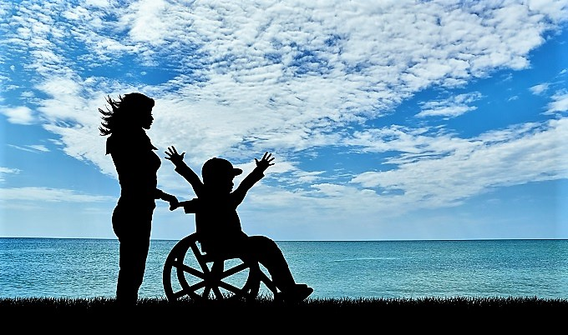
Учитель: У воды на песке сидит красивая молодая женщина и нежно обнимает свое сокровище –мальчика лет четырех. Малыш болен. У него тяжелая форма церебрального паралича. Мама прижимает его очень ласково. Они сидят на берегу так, что их ноги касаются воды. Мама улыбается и что-то рассказывает мальчику. Он не может ей ответить, а только как-то неуклюже пытается поворачивать своей головкой в сторону. С виду мальчика понятно, что он не может ходить, говорить, возможно, и никогда не скажет ей «мама», и никогда не пойдет в школу, никогда не принесет ни двойку, ни пятёрку…
В этот же момент в воде еще одна семья делает фото сессию своей дочери. Ей 12 лет. Она не ходит сама, девочку занес в воду её отец, он пытается удержать ее на воде, но тельце девочки не слушается – ручки скрученные страшной болезнью, и отец не впадает в отчаяние. Держа девочку, возясь с волнами, пытающимися сбросить круг, он хочет, чтобы его дочь выглядела красивой на фотографии. Девчонка пытается улыбаться. Со стороны кажется, что это у нее не очень получается. А мама в это время ловит драгоценные моменты жизни их семьи простеньким фотоаппаратом. Рядом вторая девочка, наверное, вторая дочка в этой семье, помогает отцу. Семья вместе. И они счастливы!
Другие родители привозят деток на инвалидных колясках, купаются вместе с ними, относят их плавать в море, они вместе загорают, о чем-то разговаривают, общаются с другими родителями, у которых такие же особые детки. Они вместе лечатся... Отдыхают... Отдыхают от чего? От человеческого равнодушия и жесткости, окружающей этих особенных детей, которых наше общество называет «инвалидами». А еще – отдыхают от всего того, что приходит с этим словом на приложение: непонимание, равнодушие, неприятие, отторжение, жесткость, кривые взгляды…
Учитель. Каждый из нас может помочь людям с особыми недостатками быть счастливыми. Достаточно только увидеть в этих людях — людей, в этих детях — детей.
Каждый из вас, наверное, сейчас задает себе вопрос: «А что я могу сделать, чтобы помочь им быть счастливыми?». Я отвечу-любить! Не отворачивать своего взгляда от детей, выглядящих не так, как здоровые дети. Они особенные. Почему? Не знаю. Но они живут, и Бог также привел их на этот свет. Для чего? Возможно, чтобы сделать нас добрее, человечнее... И они будут счастливы!
Упражнение «Доделай предложение»
- Дети, на какие поступки может натолкнуть злость?
- А на какие поступки натолкнет ненависть, обида?
- А если в вашем сердце любовь, ласка, доброта, то что тогда хочется делать? (ответы учеников)
- Вот, видите, вы и сами уже знаете, как важно быть добрым, любить людей, хорошо относиться к зверькам, себя уважать в этом мире.
-Учитель: А теперь скажите, как вы поступите, если рядом:
- Кто-то плачет;
- Старший обижает младшего;
- Девочка заворачивает котенка в платок вместо куклы;
- Одноклассники дразнят и насмехаются над инвалидом.
- Почему нужно делать добро?
Работа над пословицами.
- С давних времен отношения между людьми, взаимоподдержка, доброта, милосердие были основными в жизни. Об этом народ высказывался в устном народном творчестве. Пословицы написаны на доске, необходимо найти концовку:
-Где есть добрые люди, там беды не будет.
-Кто людям добра желает, тот и имеет.
-Не одежда красит человека, а добрые дела.
-Когда что-то делаешь, думай о последствиях.
-Добро долго помнится, а зло еще дольше.
Учитель. Все в жизни и, собственно, сама жизнь имеет своё начало. Река начинается с ручейка, путешествие — с первого шага, мелодия — из первой ноты, дом-из первого кирпича. Что надо делать, чтобы быть:
- Добрым? Совершать добрые поступки
- Вежливым? Всегда вести себя вежливо.
- Трудолюбивым? Не лениться.
- Милосердным? Проявлять сострадание.
- Щедрым? Делиться с друзьями.
- Умным? Быть внимательным, много читать, выполнять задания учителя.
- Честным? Не обманывать, говорить правду.
Учитель. Представим себе, что сейчас утро. Ваше спокойствие еще не нарушено. Какое себе качество вы выберете на целый день? Какая добродетель необходима вам, чтобы достойно прожить еще один день?
Ученики один за другим подходят к доске, на которой размещены полоски бумаги с напечатанными словами: любовь, радость, доброта, послушание, терпение, справедливость, прощение, трудолюбие, зависть, жадность, ненависть, равнодушие, жестокость, лживость. Берут себе полоску и прикрепляют лучик к изображению солнца с надписью в центре «милосердие».
Каждый ученик выбирает одно из слов, размещает возле «солнца» и аргументирует, почему он выбрал именно эту добродетель.
Учитель: Человек, в сердце которого есть все избранные вами добродетели, — очень счастливый человек. Он всегда открыт людям, к их переживаниям. И наоборот, если в сердце человека имеют место те негативные качества, которые вы сознательно оставили вот на этой части доски, то такой человек не имеет покоя, радости в жизни. Его сердце тёмное от злобы, от равнодушия, вражды.
На доске возле отрицательных качеств, которые остались, учитель размещает солнце чёрного цвета.
Учитель: Внимательно вас выслушала и делаю вывод, что вы правильно рассуждаете.
- А что же значит «любить ближнего».
Дети расказывают стихи с места:
1. Мы не сможем вернуть этот пройденный день,
Можем завтрашний только дождаться.
И поступки твои, человек на Земле,
Только тобою вершаться!
2. Любить ближнего сложно и просто- вдвойне,
И быть искренним, честным, открытым…
Совершай ты дела, Человек на Земле,
И вернётся добро тебе в жизни!
3. Любить ближнего-это просто дать руку.
Не надо жертвы —лишь малость тепла.
Любить ближнего — делить вместе муку,
Которая в сердце вдруг проросла.
В.Б. Подова
Учитель. Сострадание, милосердие выражается в потребности помогать другим. Милосердному человеку не свойственно отступать от помощи другим при мысли о собственных проблемах. Когда он видит другого, то легко представляет родных людей или себя на его месте. Отсюда и возникает потребность-помочь, проявить милосердие.
Задачи для групп.
Найти различные способы помощи людям или животным в той или иной ситуации.
1. Вы узнали, что рядом живет одинокая бабушка…
2. Мальчик забыл в автобусе ранец с учебниками…
3. Вы нашли возле своего дома маленького котенка…
Учитель. Да, все, что вы сказали-это не что иное, как проявление милосердия.
Учитель: Скажите, пожалуйста, в наше время, в которое мы живем, люди милосердные? (Ученики обмениваются мнениями.)
- Что вы можете сказать о милосердных поступках в вашей жизни?
- Есть ли рядом с нами люди, которые нуждаются в помощи? Приведите примеры.
Упражнение «Найди соответствие» (на доске)
(к словам из левой колонки соответственно подобрать слова из правой колонки, чтобы образовались возможные фразеологические обороты, которые будут означать черты благотворительного поведения)
Простить в горе
помочь доброе слово
поделиться в обучении
сказать в отчаянии
пожертвовать обездоленному человеку
утешить обиду
утешить радостью
- Как по-вашему, можно проявить сочувствие? (добрым словом, поступком, советом, помощью).
- А каков антоним, противоположному слову, по вашему мнению, к слову «сострадание»?
(равнодушие)
- Что значит быть равнодушным? (Который не обращает внимания на кого-, что-либо, не проявляет интереса.)
Учитель: Очень плохо быть равнодушным, именно из-за равнодушия происходят проблемы и беды.
Игра «Лечим равнодушие»
Давайте на минутку побудем врачами, чтобы излечить душу человека от равнодушия. Сейчас мы поработаем в группах: Придумайте рецепт лекарства от равнодушия, и запишите их на листах с нарисованными лекарствами. Придумайте аннотацию к своему лекарству, т.е. то, от чего оно может вылечить или какой эффект после его применения человек ощутит.
Работа в группах
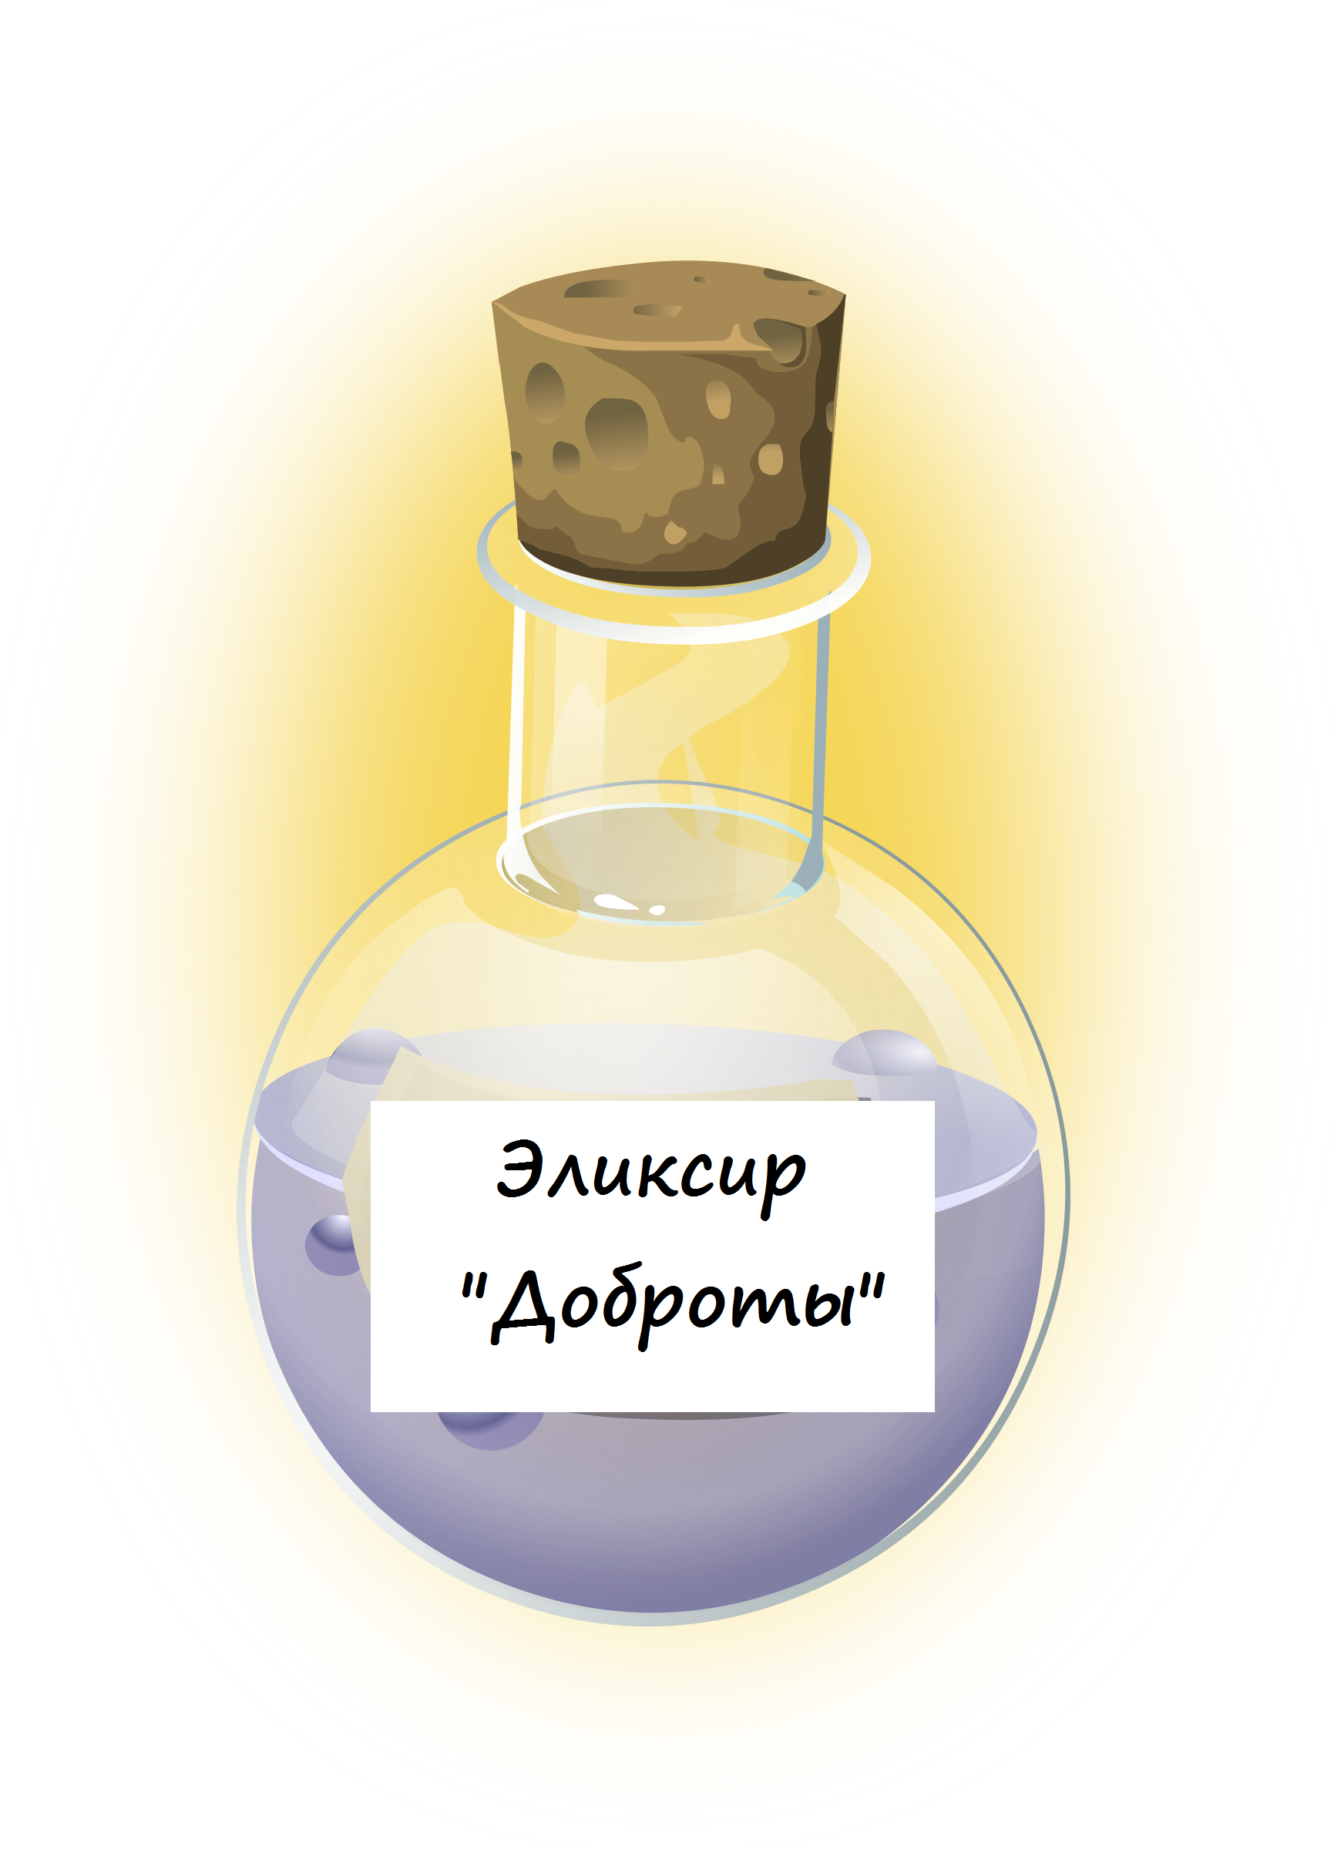
Выступление групп:
***
Добро
Ласковое, искреннее,
Помогает, оберегает, побеждает,
Способно преодолеть все несогласия,
Спокойствие.
***
Милосердие
Щедрое, сердешное,
Поможет, поддержит, утешит,
Деятельное, бескорыстное человеческое добро,
Благотворительность.
***
Соболезнование
Вечное, побеждающее.
Вдохновляет, побуждает, питает.
Способность чувствовать переживания Ближнего
Добродетель.
Учитель. Быть добрым нелегко, а постоянно творить добро трудно. Надоменьше говорить о добре, а постоянно его делать.
Пожалуй, трудно представить, что люди могут страдать не только от болезней или бедности. Душевную боль может повлечь и холодное равнодушие окружающих, неприветливость. И как обидное слово может ранить душу, так приветливое слово может исцелить ее.
Интерактивная модель «Аквариум».
- На ваш взгляд, каких людей больше добрых или злых? (Видимо, добрых, потому что еще со времен царя Соломона существует оптимистическая гипотеза – предположение, что добрых людей все-таки больше. Их надо искать. А как? А где?)
- Часто ли вы встречали добрых людей?
- Умеете ли вы быть добрыми?
- А вы бы хотели быть волшебниками? Почему? (Чтобы творить добро, ибо добро всегда побеждает зло).
3. Заключительный этап:
Учитель:
- Вот главная мысль, которую я хотела бы донести сегодня до вас, ребята. В благотворительности должна быть заложена любовь и зов сердца. Только тогда она принесет взаимное удовлетворение, ожидаемый результат. Благотворительность или милосердие — это прежде всего любовь к ближнему.
- Я верю в то, что вы обязательно будете милосердными, потому что ваши сердца богаты на любовь.
- Я заглянула в нашу копилку души и увидела чудо: все ваши милосердные поступки превратились в голубков.
- А вы знаете почему?
Потому, что голубь-это символ милосердия, мира.
Упражнение «Пожелай добра себе и всем».
Учитель: Один мудрец спросил у народа: «Какого цвета милосердие?» Люди стали гадать. Зелёного-как земля. Жёлтого-как солнце. Голубого-как небо. Возьмите своего голубя и раскрасьте его тем цветом, каким по вашему мнению является милосердие и подарите кому Вы хотите фразой «Я желаю себе и всем вам...».
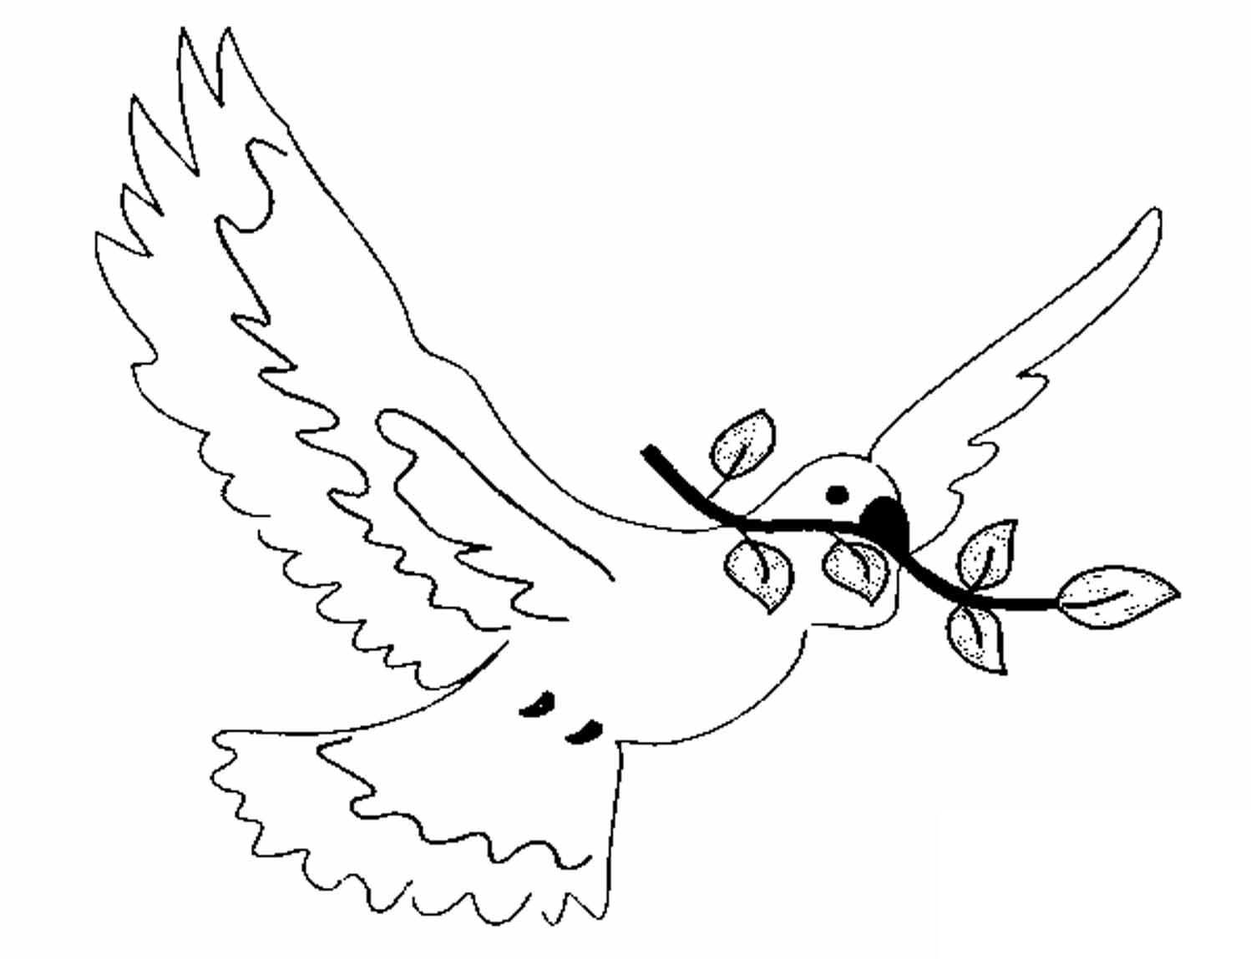
8. Ресурсы необходимые для подготовки и проведения мероприятия
Информационные:
1. Видеоклип «Земляне» с песней о доброте, исполнители: Юлия Пилюгина, Анастасия Лифинцева, ссылка на источник-https://yandex.ru/video/preview?text=Видео%20Земляне%20песня%20о%20доброте&path=wizard&parent-reqid=1602025508079247-772041421835036718100100-production-app-host-vla-web-yp-80&wiz_type=vital&filmId=8254072796268475071 (7.10.2020)
2. Музыка: Secret Garden «Passacaglia».
3. Список использованных источников:
1. Бех И. Д. Личностно ориентированное воспитание: пути реализации. – К.: ІЗМН, 1996.
2. Демиденко В.К. Некоторые аспекты нравственного воспитания: Практический материал для руководителей, воспитателей и учителей. – К.: ІЗМН, 1995.
3. Довгун А. И. О некоторых условиях успешного использования методов воспитания. // Нравственное воспитание школьников. - 1976. - № 12. - С. 56.
4. Критерии нравственной воспитанности младших школьников: Книга для учителя / под ред. Беха И. Д. - К.: Советов. школа.- 1989.
5. Матвиенко А. В. Основы нравственного воспитания личности младшего школьника. - К.: Стилос, 1999.
6. Яновская Н.Г. Нравственное воспитание и эмоциональная сфера личности / / Классный руководитель. 2003. - № 4-с. 24-29.
Материально- технические: проектор, ноутбук, колонки.
9. Рекомендации по использованию методической разработки в практике работы классных руководителей
Воспитательный эффект в реализации развивающей, воспитывающей, обучающей функций выше, если ученики максимально активны на занятии. В активизации учеников на внеклассном занятии первостепенное значение имеет создание особой эмоциональной атмосферы, отличной от урока. Например, от детей не требуется поднимать руку, вставать. Оптимально, когда несколько детей высказывают свое мнение по одному вопросу. Созданию теплой, доброжелательной атмосферы способствует отсутствие оценочных суждений в речи педагога: «правильно», «неправильно», «глупо», «молодец», а использование вместо оценок доброжелательных, эмоциональных, непосредственных реакций, выражающих чувства педагога: «Да? Как интересно!», «Спасибо за новую версию» - с восхищением, а не сарказмом.
Объединяя детей в группы при организации игровой деятельности, педагог должен разместить воспитанников так, чтобы они могли свободно общаться друг с другом, распределить обязанности так, чтобы каждый чувствовал себя частью коллектива, а не выступал только за себя. Давая время на выполнение задания, следует выделять несколько минут на обсуждение команде и спрашивать представителя команды, которого выберут воспитанники. Только в этом случае у детей есть общая цель деятельности, разные функции и мотивы для сотрудничества.

